**TRƯỜNG ĐẠI HỌC SƯ PHẠM KỸ THUẬT TP. HỒ CHÍ MINH**

**KHOA ĐÀO TẠO CHẤT LƯỢNG CAO**

**NGÀNH CÔNG NGHỆ THÔNG TIN**

_______________



BÁO CÁO ĐỒ ÁN 1

**QUẢN LÍ DỮ LIỆU NHÂN SỰ TRÊN CƠ SỞ DỮ LIỆU Ở XA SỬ DỤNG CƠ SỞ DỮ LIỆU MYSQL**

**GVHD: THẦY NGUYỄN ĐĂNG QUANG**

**SVTH : TRẦN BÌNH CƠ**

**MSSV : 17110105**

**SVTH : NGUYỄN THÁI PHƯƠNG THẢO**

**MSSV : 17110227**

**TP. Hồ Chí Minh, tháng 12 năm 2019**

**NHẬN XÉT CỦA GIÁO VIÊN HƯỚNG DẪN**

Giáo viên hướng dẫn

(ký và ghi họ tên)

…………………….....

MỤC LỤC

LỜI CẢM ƠN 1

DANH MỤC CÁC HÌNH 2

DANH MỤC CÁC BẢNG 3

I. TỔNG QUAN 4

***1.*** ***Phần mềm dùng làm gì?*** 4

***2.*** ***Dữ liệu, thông tin đầu vào:*** 4

***3.*** ***Các tình huống sử dụng:*** 4

***4.*** ***Giao diện dự kiến:*** 4

II. Phân công công việc: 6

*Bảng 1. Bảng phân chia công việc* 6

III. Thiết kế: 6

***1.*** ***Thiết kế lớp:*** 6

**1.1.** **Các lớp trong default package :** 6

***2.*** ***Thuật toán:*** 7

***3.*** ***Thiết kế cơ sở dữ liệu:*** 9

***4.*** ***Bảng mô tả các table trong database Mysql:*** 9

***5.*** ***Thiết kế giao diện:*** 10

IV. Cài đặt và kiểm thử: 13

***1.*** ***Cài đặt:*** 13

***2.*** ***Kiểm thử:*** 13

**2.1.** **Tính năng đăng nhập và tạo tài khoản:** 13

**2.2.** **Tính năng quản lí nhân viên:** 21

V. KẾT LUẬN: 27

***1.*** ***Đánh giá chung:*** 27

***2.*** ***Ưu điểm:*** 27

***3.*** ***Nhược điểm:*** 27

***4.*** ***Hướng phát triển:*** 27

# 

# LỜI CẢM ƠN

Em xin được phép gửi lời cảm ơn chân thành nhất đến thầy Nguyễn Đăng Quang, người đã trực tiếp hỗ trợ nhóm em trong suốt quá trình định hướng chọn đề tài. Nếu không sự hướng dẫn ban đầu của thầy thì em nghĩ rằng bài thu hoạch này sẽ khó có thể hoàn thiện và hoàn thành đúng thời hạn được. Một lần nữa, em xin cảm ơn thầy rất nhiều.

Em cũng xin chân thành cảm ơn các quý thầy cô trong khoa Công Nghệ Thông Tin đã giúp đỡ hỗ trợ kiến thức cũng như giải đáp thắc mắc của em. Em cũng xin được gửi cảm ơn đến các bạn cùng khóa,các anh chị khóa trước đã cung cấp nhiều thông tin và kiến thức hữu ích giúp cho em hoàn thiện đề tài hơn.

Bài thu hoạch được thực hiện trong khoảng 6 tuần . Khoảng thời gian là có hạn được thực hiện song song với nhiều môn học khác, cùng với khả năng học hỏi , tìm kiếm, vốn anh văn còn hạn chế do đó thiếu sót là điều không thể tránh khỏi nên em rất mong nhận được những ý kiến đóng góp quý báu của thầy để kiến thức của em được hoàn thiện hơn sau này. Em xin chân thành cảm ơn.

# DANH MỤC CÁC HÌNH

|  |  |  |
| --- | --- | --- |
| **STT** | **Nội dung** | **Số trang** |
| Hình 1 | Form đăng nhập | 4 |
| Hình 2 | Form tạo tài khoản | 5 |
| Hình 3 | Forn nhân viên | 6 |
| Hình 4 | Hiển thị thông báo đăng nhập thất bại | 14 |
| Hình 5 | Hiển thị mật khẩu người đăng nhập | 14 |
| Hình 6 | Form chính nhân viên | 15 |
| Hình 7 | Đăng kí tài khoản | 15 |
| Hình 8 | Form điền thông tin khi đăng kí tài khoản | 16 |
| Hình 9 | Báo lỗi khi để trống các ô điền thông tin | 17 |
| Hình 10 | Thông báo mật khẩu không khớp | 18 |
| Hình 11 | Báo lỗi khi không chèn ảnh | 19 |
| Hình 12 | Báo lỗi khi tạo trùng tài khoản | 20 |
| Hình 13 | Tài khoản được tạo thành công | 21 |
| Hình 14 | Thông báo nhập ID | 22 |
| Hình 15 | Thông báo đăng nhập thành công | 22 |
| Hình 16 | Nhân viên được cập nhật vào bảng | 23 |
| Hình 17 | Thông báo cần chọn nhân viên để sửa | 23 |
| Hình 18 | Thông báo chỉnh sửa thông tin nhân viên thành công | 24 |
| Hình 19 | Thông tin chỉnh sửa được cập nhật vào bảng | 24 |
| Hình 20 | Thông báo cần phải chọn nhân viên muốn xóa | 25 |
| Hình 21 | Hiển thị thông báo đã xóa nhân viên | 25 |
| Hình 22 | Cập nhật lại danh sách nhân viên khi đã xóa thành công | 26 |

# DANH MỤC CÁC BẢNG

|  |  |  |
| --- | --- | --- |
| **STT** | **Nội dung** | **Số trang** |
| Bảng 1 | Bảng phân chia công việc | 6 |
| Bảng 2 | Các lớp Default Package | 7 |
| Bảng 3 | Ý nghĩa các phương thức trong thuật toán | 8 |
| Bảng 4 | Ý nghĩa các phương thức trong thiết kế cơ sở dữ liệu | 9 |
| Bảng 5 | Ý nghĩa từng trường trong bảng user | 9 |
| Bảng 6 | Ý nghĩa từng trường trong bảng Mycontract | 10 |
| Bảng 7 | Thiết kế giao diện | 11 |

# TỔNG QUAN

## ***Phần mềm dùng làm gì?***

Phần mềm được thiết kế nhằm mục đích phục vụ công tác quản lý nhân sự trong công ty

## ***Dữ liệu, thông tin đầu vào:***

* Danh sách nhân viên.
* Danh sách các tài khoản đăng nhập.

## ***Các tình huống sử dụng:***

Đối tượng sử dụng của phần mềm là các trưởng phòng. vì thế các tính năng của phần mềm sẽ hướng đến nhu cầu công việc của đối tượng này. Trong đó ứng với mỗi phòng ban, trưởng phòng sẽ quản lý những nhân viên tương ứng với phòng của mình .

## ***Giao diện dự kiến:***

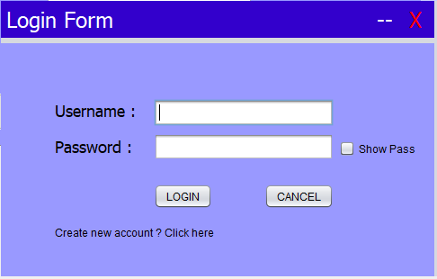

*Hình 1. Form đăng nhập*

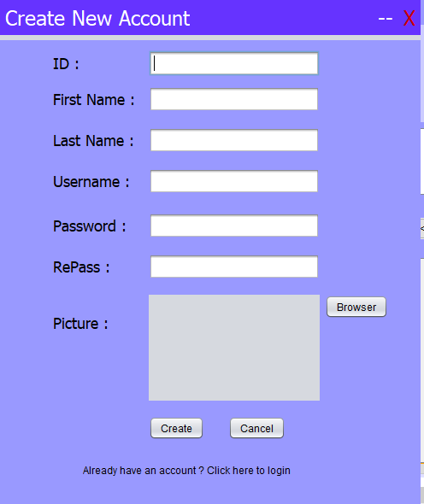

*Hình 2. Form tạo tài khoản*

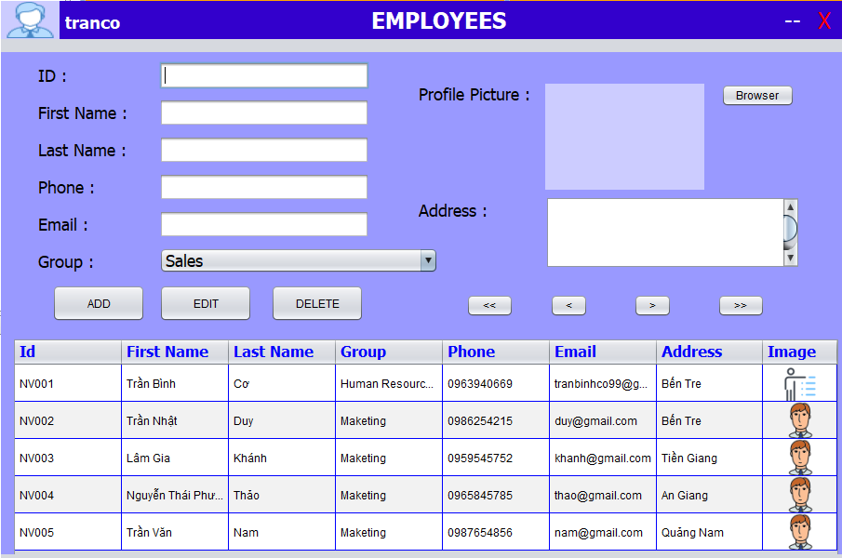

*Hình 3. Form nhân viên*

# Phân công công việc:

**Phân công công việc**

|  |  |  |  |
| --- | --- | --- | --- |
| **TT** | **Tên sinh viên** | **Mô tả khái quát mảng công việc SV thực hiện trong đồ án** | **Ước tính**  **phần trăm đóng góp** |
| 1 | Trần Bình Cơ | Lên ý tưởng, thiết kế Cơ sở dữ liệu, phát triển phần mềm | 50% |
| 2 | Nguyễn Thái Phương Thảo | Thiết kế giao diện, tìm hiểu thông tin ,  phát triển phần mềm | 50% |

# *Bảng 1. Bảng phân chia công việc*

# Thiết kế:

## ***Thiết kế lớp:***

* 1. **Các lớp trong default package :**

|  |  |  |  |
| --- | --- | --- | --- |
| **STT** | **Tên lớp** | **Tên các SV phụ trách viết** | **Mục đích chính của lớp trong chương trình** |
| 1 | contact | Nguyễn Thái Phương Thảo | Lớp xử lí đối tượng thông tin nhân viên. |
| 2 | contractQuery | Trần Bình Cơ | Lớp xử lý các hàm thêm ,sửa, xóa , đổ dữ liệu vào table từ câu lệnh mysql |
| 3 | Myfunc | Nguyễn Thái Phương Thảo | Lớp xử lí chèn hình ảnh, định dạng hình ảnh |
| 4 | MyModel | Trần Bình Cơ | Lớp trừu tượng triển khi những phương thức được cung cấp từ lớp cha như lấy tổng dòng, tổng cột, giá trị tại vị trí..,tên cột… |
| 5 | myConnection | Nguyễn Thái Phương Thảo | Lớp kết nối với cơ sở dữ liệu mySQL |

*Bảng 2: Các lớp Default Package*

## ***Thuật toán:***

**Ý nghĩa của từng phương thức**

|  |  |  |  |  |
| --- | --- | --- | --- | --- |
| **STT** | **Tên phương thức** | **Mục đích phương thức** | **Tên file, số thứ tự dòng chứa khai báo** | **Tên SV phụ**  **trách viết** |
| 1. | public void populateJtable() | Hàm load thông tin lên table | Package default lớp Mycontractsform | Trần Bình Cơ |
| 2. | public ArrayList<contact> contactList() | Lấy danh sách nhân viên từ cơ sở dữ  liệu mysql | Package default lớp contractQuery | Trần Bình Cơ |
| 3. | public ArrayList<contact> contactList() | Lấy danh sách nhân viên từ cơ sở dữ liệu mysql | Package default lớp contractQuery | Trần Bình Cơ |
| 4. | public void insertContact() | Thêm nhân viên | Package default lớp contractQuery | Trần Bình Cơ |
| 5. | public void updateContact() | Sửa thông tin nhân viên | Package default lớp contractQuery | Trần Bình Cơ |
| 6. | public void deleteContact() | Xóa nhân viên | Package default lớp contractQuery | Trần Bình Cơ |
| 7. | public ImageIcon resizePic() | Định dạng ảnh | Package default lớp Myfunc | Trần Bình Cơ |
| 8. | public String browseImage(JLabel lbl) | Upload ảnh vào phần mềm | Package default lớp Myfunc | Trần Bình Cơ |
| 9. | private void jLabel2MouseClicked() | thu chương trình vào taskbar | Package default lớp loginForm | Nguyễn Thái Phương Thảo |
| 10. | private void jLabel1MouseClicked() | Thoát chương trình đang chạy | Package default lớp loginForm | Nguyễn Thái Phương Thảo |
| 11. | public void refreshJtable() | Làm mới table mỗi khi thực hiên thao tác | Package default lớp MyContractsForm | Nguyễn Thái Phương Thảo |
| 12. | public void clear() | Xóa tất cả các giá trị trong các textfield | Package default lớp MyContractsForm | Nguyễn Thái Phương Thảo |
| 13. | public void showData(int index) | Hiển thị dữ liệu ở bảng jtable1 | Package default lớp MyContractsForm | Trần Bình Cơ |

*Bảng 3: Ý nghĩa các phương thức trong thuật toán*

## ***Thiết kế cơ sở dữ liệu:***

Cơ sở dữ liệu của phần mềm là cơ sở dữ liệu MySQL server

**Ý nghĩa của từng phương thức**

|  |  |  |
| --- | --- | --- |
| **STT** | **Đối tượng** | **Ý nghĩa** |
| 1 | user | Lưu trữ thông tin thông tin đăng nhập của trưởng phòng |
| 2 | mycontract | Lưu thông tin của toàn bộ nhân viên trong công ty |

*Bảng 4: Ý nghĩa các phương thức trong thiết kế cơ sở dữ liệu*

## ***Bảng mô tả các table trong database Mysql:***

**ý nghĩa từng trường trong bảng user**

|  |  |  |  |
| --- | --- | --- | --- |
| **STT** | **Tên trường** | **Kiểu dữ liệu** | **Mục đích** |
| 1 | id | int | Mã trưởng phòng để phân biệt các trưởng phòng với nhau |
| 2 | fname | String | Họ của trưởng phòng |
| 3 | lname | String | Tên của trưởng phòng |
| 4 | username | String | Tên đăng nhập của trưởng phòng |
| 5 | pass | String | Mật khẩu đăng nhập của trưởng phòng |
| 6 | pic | Bytes | Ảnh đại diện của trưởng phòng |

*Bảng 5: Ý nghĩa từng trường trong bảng user*

**Ý nghĩa từng trường trong bảng mycontract**

|  |  |  |  |
| --- | --- | --- | --- |
| **STT** | **Tên trường** | **Kiểu dữ liệu** | **Mục đích** |
| 1 | id | String | Mã nhân viên để phân biệt các nhân viên |
| 2 | fname | String | Họ của nhân viên |
| 3 | lname | String | Tên của nhân viên |
| 4 | groupc | String | Phân loại nhân viên |
| 5 | phone | String | Số điện thoại nhân viên |
| 6 | email | String | Email của nhân viên |
| 7 | address | String | Địa chỉ của nhân viên |
| 8 | pic | Bytes | Ảnh đại diện của nhân viên |

*Bảng 6: Ý nghĩa từng trường trong bảng Mycontract*

## ***Thiết kế giao diện:***

|  |  |  |  |
| --- | --- | --- | --- |
| **STT** | **Màn hình/Cửa sổ/Dialog** | **Mục đích** | **Giải thích** |
| 1 | Màn hình giao diện đăng nhập: | Cho user đăng nhập | Chỉ trưởng phòng mới có quyền đăng nhập |
| 2 | Màn hình đăng kí: | Cho user đăng kí tài khoản | Trưởng phòng đăng kí tài khoản để quản lý nhân viên của phòng |
| 6 | Màn hình giao diện quản lý nhân viên | Giao diện quản lí thông tin của nhân viên | Cho phép trưởng phòng thêm ,sửa, xóa nhân viên của phòng mình quản lý |

*Bảng 7: Thiết kế giao diện*

# Cài đặt và kiểm thử:

1. ***Cài đặt:***

* Apache Netbeans IDE 8.2.
* Java SE 8.1.1.1.
* Một project QLNS.

1. ***Kiểm thử:*** 
   1. **Tính năng đăng nhập và tạo tài khoản:**

* Đăng nhập sai tài khoản:

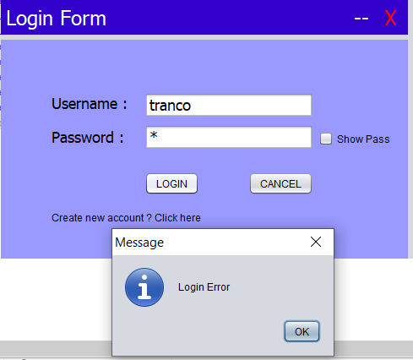

*Hình 4. Hiển thị thông báo đăng nhập thất bại*

* 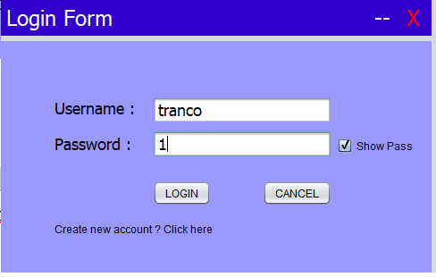Hiển thị mật khẩu (tích vào ô Show pass):

*Hình 5. Hiển thị mật khẩu người đăng nhập*

* Đăng nhập đúng tài khoản: ảnh đại diện và tên đăng nhập sẽ hiển thị ở góc trái phía trên của giao diên

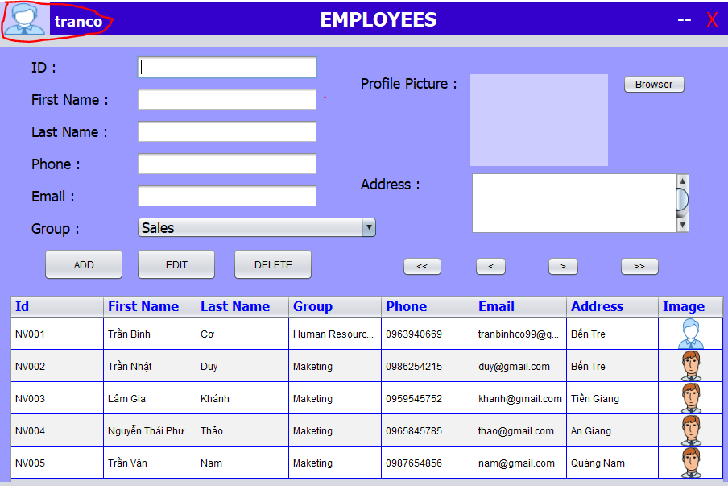

*Hình 6. Form chính nhân viên*

* Click vào đăng kí tài khoản

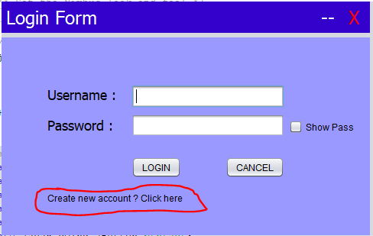

*Hình 7. Đăng kí tài khoản*

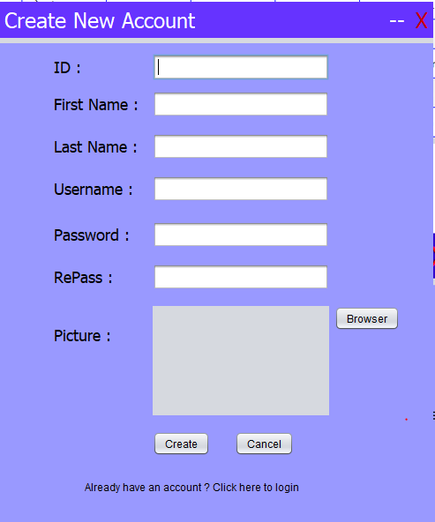

*Hình 8. Form điền thông tin khi đăng kí tài khoản*

* Để trống các thuộc tính và click Create:

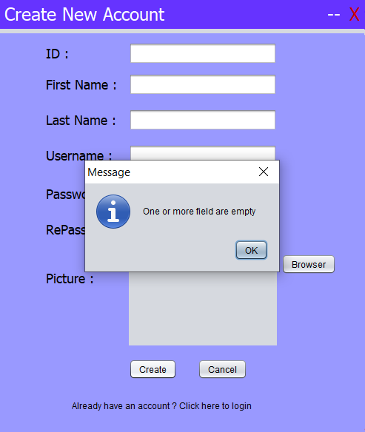

*Hình 9. Báo lỗi khi để trống các ô điền thông tin*

* Xác nhận password không khớp

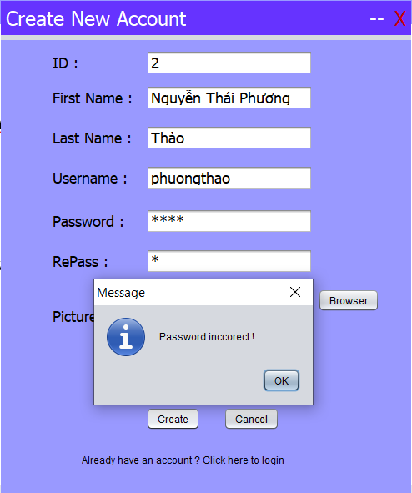

*Hình 10. Thông báo mật khẩu không khớp*

* Không chèn ảnh đại diện vào

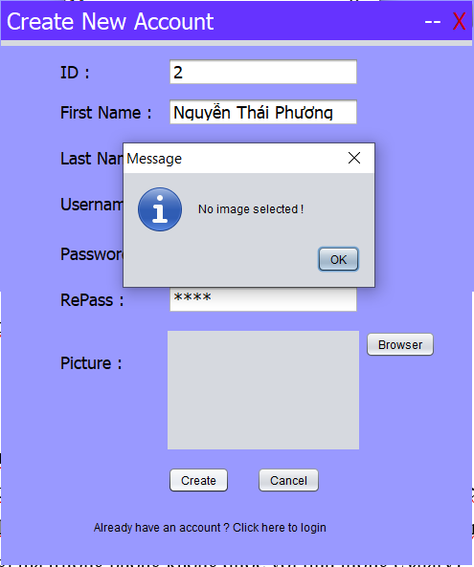

*Hình 11. Báo lỗi khi không chèn ảnh*

* Tạo tài khoản trùng tên đăng nhập với trưởng phòng khác

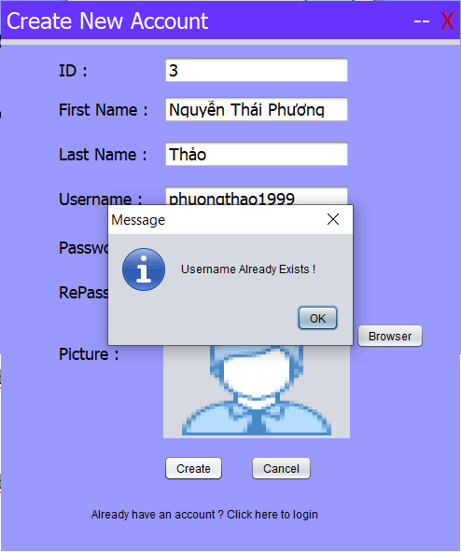

*Hình 12. Báo lỗi khi tạo trùng tài khoản*

* Tạo tài khoản trưởng phòng thành công

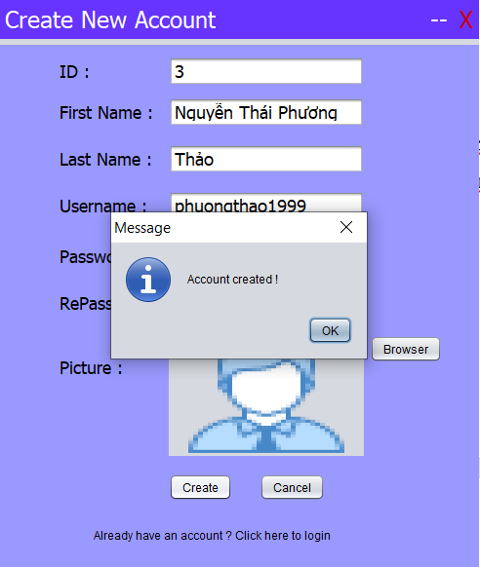

*Hình 13. Tài khoản được tạo thành công*

* 1. **Tính năng quản lí nhân viên:**
* Thêm nhân viên khi chưa nhập mã nhân viên:

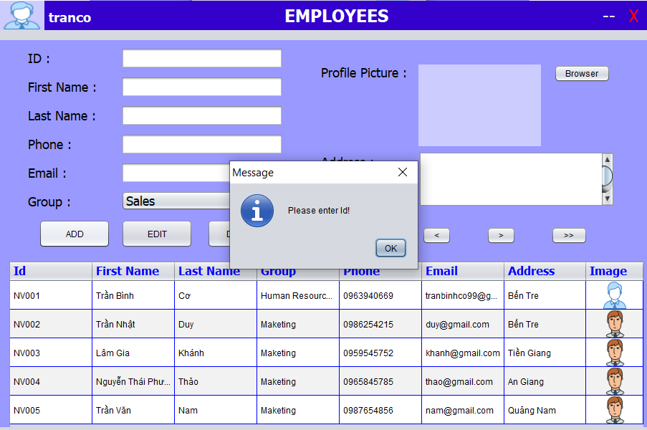

*Hình 14. Thông báo nhập ID*

* Thêm nhân viên thành công , sau khi click ok sẽ tự động cập nhật lại table

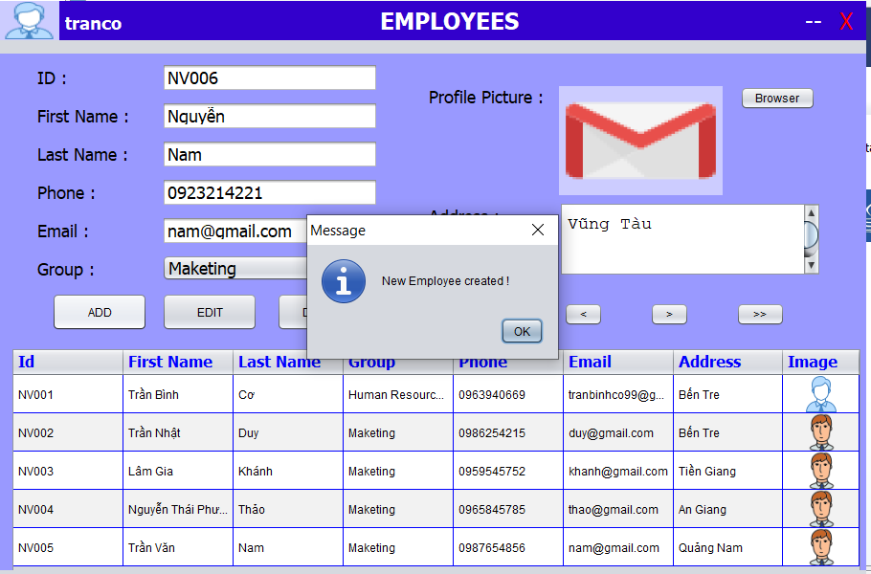

*Hình 15. Thông báo thêm nhân viên thành công*

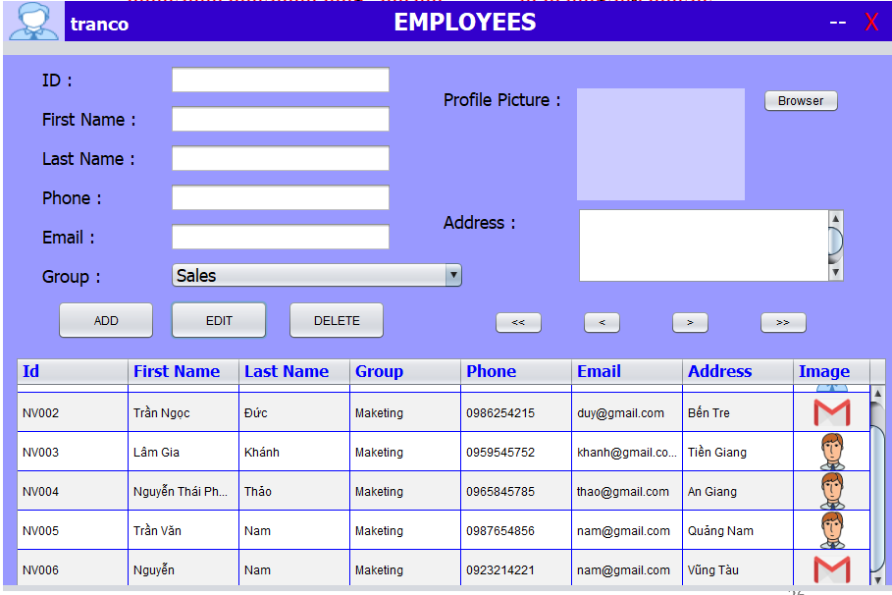

*Hình 16. Nhân viên được cập nhật vào bảng*

* Sửa thông tin nhân viên khi chưa chọn nhân viên cần sửa

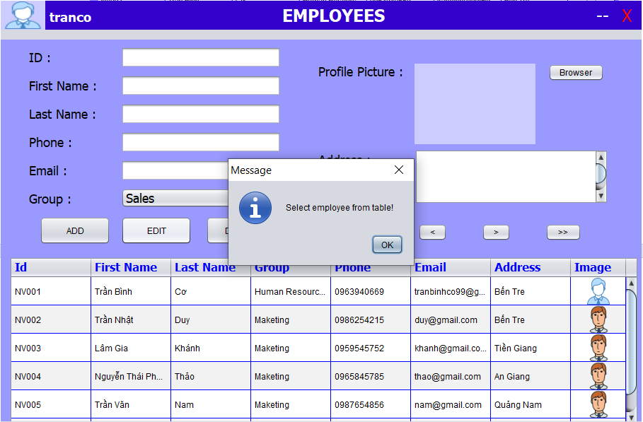

*Hình 17. Thông báo cần chọn nhân viên để sửa*

* Sửa thông tin nhân viên thành công,click vào ok bảng sẽ tự động cập nhật

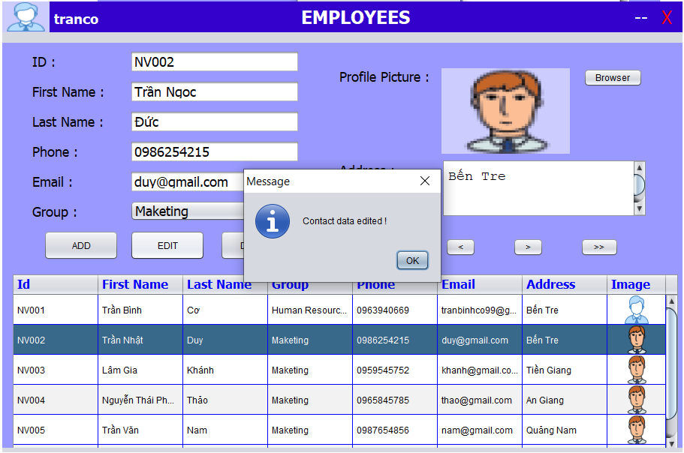

*Hình 18. Thông báo chỉnh sửa thông tin nhân viên thành công*

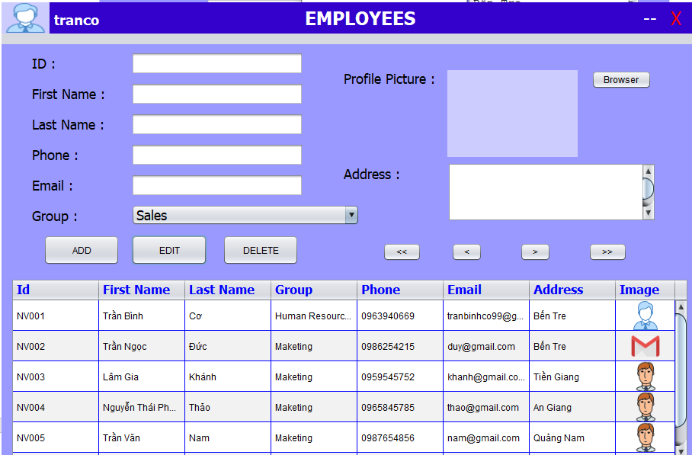

*Hình 19. Thông tin chỉnh sửa được cập nhật vào bảng*

* Xóa thông tin nhân viên khi chưa chọn nhân viên cần xóa (tương tự sửa)

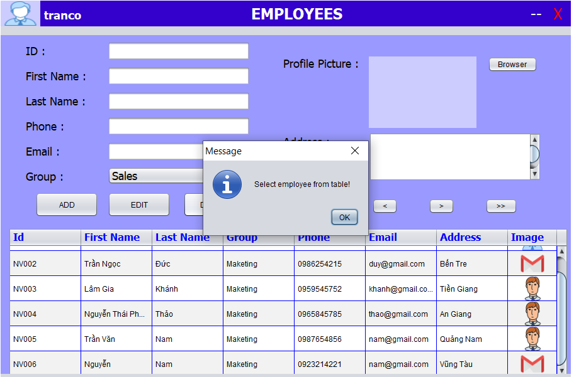

*Hình 20. Thông báo cần phải chọn nhân viên muốn xóa*

* Sửa thông tin nhân viên thành công ,click oke tự động cập nhật lại table

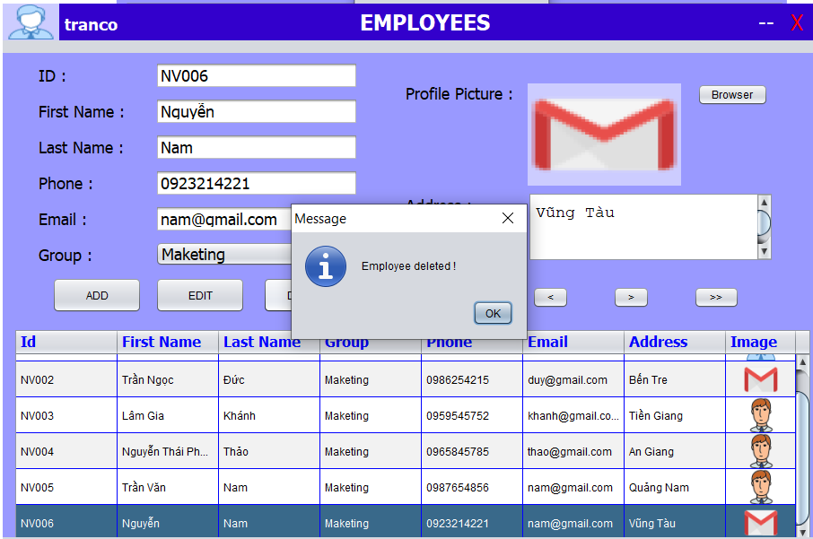

*Hình 21. Hiển thị thông báo đã xóa nhân viên*

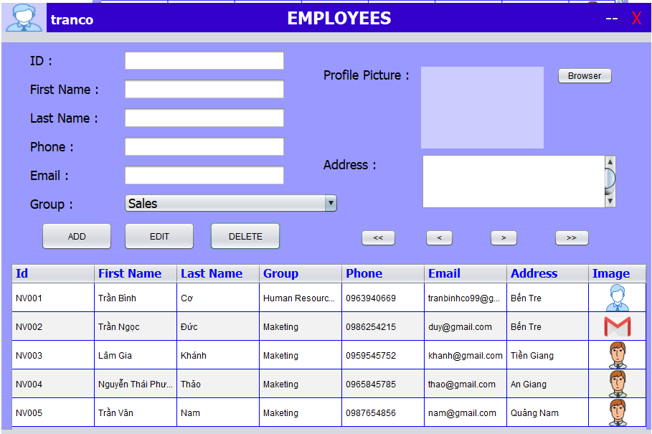

*Hình 22. Cập nhật danh sách nhân viên khi đã xóa thành công*

# KẾT LUẬN:

* 1. ***Đánh giá chung:***

Đồ án hoàn thành được 50% mục tiêu đề ra.

* 1. ***Ưu điểm:***
* Giao diện quen thuộc ,chức năng rõ ràng
* Quản lý thuật tiện hơn phương pháp thủ công , giúp tiết kiệm nhiều thời gian , nâng cao hiệu quả
  1. ***Nhược điểm:***
* Giao diện còn đơn giản.
* Cơ sở dữ liệu còn hạn chế
* Chưa giải quyết được một số lỗi phát sinh
* Chưa kết nối được với cơ sở dữ liệu từ xa
  1. ***Hướng phát triển:***
* Thiết kế giao diện đẹp hơn
* Thực hiện kết nối cơ sở dữ liệu thông qua mô hình client-server
* Trau dồi ,cải thiện vốn tiếng anh để đọc hiểu , tìm kiếm tài liệu phục vụ cho phần mềm
* Làm thêm nhiều tính năng hơn như quản lý tiền lương, tiền thưởng ,…